

Министерство образования и науки

донецкой народной республики

Государственное образовательное учреждение

высшего профессионального образования

«донецкий национальный университет»

Физико-технический факультет

Кафедра компьютерных технологий

Лабораторная работа № 2

Студент: **Коробка Никита Алексеевич**

Донецк 2022

1. **Исходные данные:**

Таблица 1.1. – Исходные данные

|  |  |  |  |  |  |  |  |
| --- | --- | --- | --- | --- | --- | --- | --- |
| Name | Total | HP | Attack | Defense | Sp. Atk | Sp. Def | Speed |
| Bulbasaur | 318 | 45 | 49 | 49 | 65 | 65 | 45 |
| Ivysaur | 405 | 60 | 62 | 63 | 80 | 80 | 60 |
| Venusaur | 525 | 80 | 82 | 83 | 100 | 100 | 80 |
| VenusaurMega Venusaur | 625 | 80 | 100 | 123 | 122 | 120 | 80 |
| Charmander | 309 | 39 | 52 | 43 | 60 | 50 | 65 |
| Charmeleon | 405 | 58 | 64 | 58 | 80 | 65 | 80 |
| Charizard | 534 | 78 | 84 | 78 | 109 | 85 | 100 |
| CharizardMega Charizard X | 634 | 78 | 130 | 111 | 130 | 85 | 100 |
| CharizardMega Charizard Y | 634 | 78 | 104 | 78 | 159 | 115 | 100 |
| Squirtle | 314 | 44 | 48 | 65 | 50 | 64 | 43 |
| Wartortle | 405 | 59 | 63 | 80 | 65 | 80 | 58 |
| Blastoise | 530 | 79 | 83 | 100 | 85 | 105 | 78 |
| BlastoiseMega Blastoise | 630 | 79 | 103 | 120 | 135 | 115 | 78 |
| Caterpie | 195 | 45 | 30 | 35 | 20 | 20 | 45 |
| Metapod | 205 | 50 | 20 | 55 | 25 | 25 | 30 |
| Butterfree | 395 | 60 | 45 | 50 | 90 | 80 | 70 |
| Weedle | 195 | 40 | 35 | 30 | 20 | 20 | 50 |
| Kakuna | 205 | 45 | 25 | 50 | 25 | 25 | 35 |
| Beedrill | 395 | 65 | 90 | 40 | 45 | 80 | 75 |
| BeedrillMega Beedrill | 495 | 65 | 150 | 40 | 15 | 80 | 145 |
| Pidgey | 251 | 40 | 45 | 40 | 35 | 35 | 56 |
| Pidgeotto | 349 | 63 | 60 | 55 | 50 | 50 | 71 |
| Pidgeot | 479 | 83 | 80 | 75 | 70 | 70 | 101 |
| PidgeotMega Pidgeot | 579 | 83 | 80 | 80 | 135 | 80 | 121 |
| Rattata | 253 | 30 | 56 | 35 | 25 | 35 | 72 |
| Raticate | 413 | 55 | 81 | 60 | 50 | 70 | 97 |
| Spearow | 262 | 40 | 60 | 30 | 31 | 31 | 70 |
| Fearow | 442 | 65 | 90 | 65 | 61 | 61 | 100 |
| Ekans | 288 | 35 | 60 | 44 | 40 | 54 | 55 |
| Arbok | 438 | 60 | 85 | 69 | 65 | 79 | 80 |
| Pikachu | 320 | 35 | 55 | 40 | 50 | 50 | 90 |
| Raichu | 485 | 60 | 90 | 55 | 90 | 80 | 110 |
| Sandshrew | 300 | 50 | 75 | 85 | 20 | 30 | 40 |
| Sandslash | 450 | 75 | 100 | 110 | 45 | 55 | 65 |
| Nidoran♀ | 275 | 55 | 47 | 52 | 40 | 40 | 41 |
| Nidorina | 365 | 70 | 62 | 67 | 55 | 55 | 56 |
| Nidoqueen | 505 | 90 | 92 | 87 | 75 | 85 | 76 |
| Nidoran♂ | 273 | 46 | 57 | 40 | 40 | 40 | 50 |
| Nidorino | 365 | 61 | 72 | 57 | 55 | 55 | 65 |
| Nidoking | 505 | 81 | 102 | 77 | 85 | 75 | 85 |
| Clefairy | 323 | 70 | 45 | 48 | 60 | 65 | 35 |
| Clefable | 483 | 95 | 70 | 73 | 95 | 90 | 60 |
| Vulpix | 299 | 38 | 41 | 40 | 50 | 65 | 65 |
| Ninetales | 505 | 73 | 76 | 75 | 81 | 100 | 100 |
| Jigglypuff | 270 | 115 | 45 | 20 | 45 | 25 | 20 |
| Wigglytuff | 435 | 140 | 70 | 45 | 85 | 50 | 45 |
| Zubat | 245 | 40 | 45 | 35 | 30 | 40 | 55 |
| Golbat | 455 | 75 | 80 | 70 | 65 | 75 | 90 |
| Oddish | 320 | 45 | 50 | 55 | 75 | 65 | 30 |
| Gloom | 395 | 60 | 65 | 70 | 85 | 75 | 40 |
| Vileplume | 490 | 75 | 80 | 85 | 110 | 90 | 50 |
| Paras | 285 | 35 | 70 | 55 | 45 | 55 | 25 |
| Parasect | 405 | 60 | 95 | 80 | 60 | 80 | 30 |
| Venonat | 305 | 60 | 55 | 50 | 40 | 55 | 45 |
| Venomoth | 450 | 70 | 65 | 60 | 90 | 75 | 90 |
| Diglett | 265 | 10 | 55 | 25 | 35 | 45 | 95 |
| Dugtrio | 405 | 35 | 80 | 50 | 50 | 70 | 120 |
| Meowth | 290 | 40 | 45 | 35 | 40 | 40 | 90 |
| Persian | 440 | 65 | 70 | 60 | 65 | 65 | 115 |
| Psyduck | 320 | 50 | 52 | 48 | 65 | 50 | 55 |
| Golduck | 500 | 80 | 82 | 78 | 95 | 80 | 85 |
| Mankey | 305 | 40 | 80 | 35 | 35 | 45 | 70 |
| Primeape | 455 | 65 | 105 | 60 | 60 | 70 | 95 |
| Growlithe | 350 | 55 | 70 | 45 | 70 | 50 | 60 |
| Arcanine | 555 | 90 | 110 | 80 | 100 | 80 | 95 |
| Poliwag | 300 | 40 | 50 | 40 | 40 | 40 | 90 |
| Poliwhirl | 385 | 65 | 65 | 65 | 50 | 50 | 90 |
| Poliwrath | 510 | 90 | 95 | 95 | 70 | 90 | 70 |
| Abra | 310 | 25 | 20 | 15 | 105 | 55 | 90 |
| Kadabra | 400 | 40 | 35 | 30 | 120 | 70 | 105 |
| Alakazam | 500 | 55 | 50 | 45 | 135 | 95 | 120 |
| AlakazamMega Alakazam | 590 | 55 | 50 | 65 | 175 | 95 | 150 |
| Machop | 305 | 70 | 80 | 50 | 35 | 35 | 35 |
| Machoke | 405 | 80 | 100 | 70 | 50 | 60 | 45 |
| Machamp | 505 | 90 | 130 | 80 | 65 | 85 | 55 |
| Bellsprout | 300 | 50 | 75 | 35 | 70 | 30 | 40 |
| Weepinbell | 390 | 65 | 90 | 50 | 85 | 45 | 55 |
| Victreebel | 490 | 80 | 105 | 65 | 100 | 70 | 70 |
| Tentacool | 335 | 40 | 40 | 35 | 50 | 100 | 70 |
| Tentacruel | 515 | 80 | 70 | 65 | 80 | 120 | 100 |
| Geodude | 300 | 40 | 80 | 100 | 30 | 30 | 20 |
| Graveler | 390 | 55 | 95 | 115 | 45 | 45 | 35 |
| Golem | 495 | 80 | 120 | 130 | 55 | 65 | 45 |
| Ponyta | 410 | 50 | 85 | 55 | 65 | 65 | 90 |
| Rapidash | 500 | 65 | 100 | 70 | 80 | 80 | 105 |
| Slowpoke | 315 | 90 | 65 | 65 | 40 | 40 | 15 |
| Slowbro | 490 | 95 | 75 | 110 | 100 | 80 | 30 |
| SlowbroMega Slowbro | 590 | 95 | 75 | 180 | 130 | 80 | 30 |
| Magnemite | 325 | 25 | 35 | 70 | 95 | 55 | 45 |
| Magneton | 465 | 50 | 60 | 95 | 120 | 70 | 70 |
| Farfetch'd | 352 | 52 | 65 | 55 | 58 | 62 | 60 |
| Doduo | 310 | 35 | 85 | 45 | 35 | 35 | 75 |
| Dodrio | 460 | 60 | 110 | 70 | 60 | 60 | 100 |
| Seel | 325 | 65 | 45 | 55 | 45 | 70 | 45 |

1. **Таблица частоты (согласно п.6):**

Таблица 2.1. – Таблица частоты

|  |  |  |  |  |
| --- | --- | --- | --- | --- |
|  | **Count** | **Cumulative** | **Percent** | **Cumulative** |
| **Total** | 1 | 1 | 1,052632 | 1,0526 |
| **195** | 2 | 3 | 2,105263 | 3,1579 |
| **205** | 2 | 5 | 2,105263 | 5,2632 |
| **245** | 1 | 6 | 1,052632 | 6,3158 |
| **251** | 1 | 7 | 1,052632 | 7,3684 |
| **253** | 1 | 8 | 1,052632 | 8,4211 |
| **262** | 1 | 9 | 1,052632 | 9,4737 |
| **265** | 1 | 10 | 1,052632 | 10,5263 |
| **270** | 1 | 11 | 1,052632 | 11,5789 |
| **273** | 1 | 12 | 1,052632 | 12,6316 |
| **275** | 1 | 13 | 1,052632 | 13,6842 |
| **285** | 1 | 14 | 1,052632 | 14,7368 |
| **288** | 1 | 15 | 1,052632 | 15,7895 |
| **290** | 1 | 16 | 1,052632 | 16,8421 |
| **299** | 1 | 17 | 1,052632 | 17,8947 |
| **300** | 4 | 21 | 4,210526 | 22,1053 |
| **305** | 3 | 24 | 3,157895 | 25,2632 |
| **309** | 1 | 25 | 1,052632 | 26,3158 |
| **310** | 2 | 27 | 2,105263 | 28,4211 |
| **314** | 1 | 28 | 1,052632 | 29,4737 |
| **315** | 1 | 29 | 1,052632 | 30,5263 |
| **318** | 1 | 30 | 1,052632 | 31,5789 |
| **320** | 3 | 33 | 3,157895 | 34,7368 |
| **323** | 1 | 34 | 1,052632 | 35,7895 |
| **325** | 2 | 36 | 2,105263 | 37,8947 |
| **335** | 1 | 37 | 1,052632 | 38,9474 |
| **349** | 1 | 38 | 1,052632 | 40,0000 |
| **350** | 1 | 39 | 1,052632 | 41,0526 |
| **352** | 1 | 40 | 1,052632 | 42,1053 |
| **365** | 2 | 42 | 2,105263 | 44,2105 |
| **385** | 1 | 43 | 1,052632 | 45,2632 |
| **390** | 2 | 45 | 2,105263 | 47,3684 |
| **395** | 3 | 48 | 3,157895 | 50,5263 |
| **400** | 1 | 49 | 1,052632 | 51,5789 |
| **405** | 6 | 55 | 6,315789 | 57,8947 |
| **410** | 1 | 56 | 1,052632 | 58,9474 |
| **413** | 1 | 57 | 1,052632 | 60,0000 |
| **435** | 1 | 58 | 1,052632 | 61,0526 |
| **438** | 1 | 59 | 1,052632 | 62,1053 |
| **440** | 1 | 60 | 1,052632 | 63,1579 |
| **442** | 1 | 61 | 1,052632 | 64,2105 |
| **450** | 2 | 63 | 2,105263 | 66,3158 |
| **455** | 2 | 65 | 2,105263 | 68,4211 |
| **460** | 1 | 66 | 1,052632 | 69,4737 |
| **465** | 1 | 67 | 1,052632 | 70,5263 |
| **479** | 1 | 68 | 1,052632 | 71,5789 |
| **483** | 1 | 69 | 1,052632 | 72,6316 |
| **485** | 1 | 70 | 1,052632 | 73,6842 |
| **490** | 3 | 73 | 3,157895 | 76,8421 |
| **495** | 2 | 75 | 2,105263 | 78,9474 |
| **500** | 3 | 78 | 3,157895 | 82,1053 |
| **505** | 4 | 82 | 4,210526 | 86,3158 |
| **510** | 1 | 83 | 1,052632 | 87,3684 |
| **515** | 1 | 84 | 1,052632 | 88,4211 |
| **525** | 1 | 85 | 1,052632 | 89,4737 |
| **530** | 1 | 86 | 1,052632 | 90,5263 |
| **534** | 1 | 87 | 1,052632 | 91,5789 |
| **555** | 1 | 88 | 1,052632 | 92,6316 |
| **579** | 1 | 89 | 1,052632 | 93,6842 |
| **590** | 2 | 91 | 2,105263 | 95,7895 |
| **625** | 1 | 92 | 1,052632 | 96,8421 |
| **630** | 1 | 93 | 1,052632 | 97,8947 |
| **634** | 2 | 95 | 2,105263 | 100,0000 |
| **Missing** | 0 | 95 | 0,000000 | 100,0000 |

1. **Гистограмма частоты (согласно п.7):**

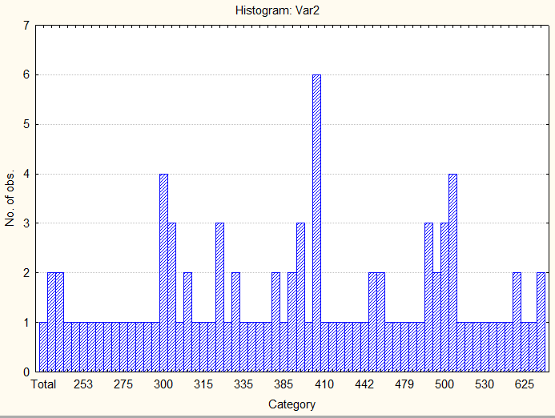

Рисунок 3.1 – Гистограмма частоты

1. **Файл данных для оценки нормальности по первому методу (согласно п. 8):**



Файл 4.1 – Данных для оценки нормальности по первому методу

1. **Таблица со значениями ассиметрии и эксцесса (согласно п. 13):**

|  |  |  |  |  |  |  |
| --- | --- | --- | --- | --- | --- | --- |
|  | **Minimum** | **Maximum** | **Skewness** | **Std.Err.** | **Kurtosis** | **Std.Err.** |
| **Var1** | 101,0000 | 195,0000 | -0,032687 | 0,012637 | -1,25090 | 0,025274 |

Таблица 5.1. – Таблица результатов расчета в окне *Описательные статистики*

1. **Выводы о нормальности по первому методу (согласно п. 13):**

Ассиметрия или эксцесс сильно отличаются от нуля, данные не согласованы с гипотезой.

1. **Выводы о нормальности по второму методу (согласно п. 18):**

На уровне значимости гипотезу о нормальном распределении отвергаем.

1. **Вывод о характере эмпирического вида распределения для полученных данных (согласно п. 20-21).**

|  |  |  |  |  |  |  |  |  |  |
| --- | --- | --- | --- | --- | --- | --- | --- | --- | --- |
|  | **Observed** | **Cumulative** | **Percent** | **Cumul. %** | **Expected** | **Cumulative** | **Percent** | **Cumul. %** | **Observed-** |
| **<= 100,00000** | 0 | 0 | 0,00000 | 0,0000 | 1530,534 | 1530,53 | 4,07404 | 4,0740 | -1530,53 |
| **110,00000** | 4490 | 4490 | 11,95166 | 11,9517 | 1604,673 | 3135,21 | 4,27138 | 8,3454 | 2885,33 |
| **120,00000** | 3469 | 7959 | 9,23392 | 21,1856 | 2625,106 | 5760,31 | 6,98761 | 15,3330 | 843,89 |
| **130,00000** | 3811 | 11770 | 10,14427 | 31,3299 | 3777,782 | 9538,10 | 10,05585 | 25,3889 | 33,22 |
| **140,00000** | 3776 | 15546 | 10,05111 | 41,3810 | 4782,550 | 14320,65 | 12,73038 | 38,1193 | -1006,55 |
| **150,00000** | 3840 | 19386 | 10,22147 | 51,6024 | 5326,187 | 19646,83 | 14,17746 | 52,2967 | -1486,19 |
| **160,00000** | 3730 | 23116 | 9,92866 | 61,5311 | 5218,054 | 24864,89 | 13,88962 | 66,1863 | -1488,05 |
| **170,00000** | 3990 | 27106 | 10,62074 | 72,1518 | 4497,133 | 29362,02 | 11,97065 | 78,1570 | -507,13 |
| **180,00000** | 4220 | 31326 | 11,23296 | 83,3848 | 3409,548 | 32771,57 | 9,07567 | 87,2327 | 810,45 |
| **190,00000** | 4330 | 35656 | 11,52577 | 94,9106 | 2273,995 | 35045,56 | 6,05301 | 93,2857 | 2056,00 |
| **200,00000** | 1912 | 37568 | 5,08944 | 100,0000 | 1334,169 | 36379,73 | 3,55134 | 96,8370 | 577,83 |
| **< Infinity** | 0 | 37568 | 0,00000 | 100,0000 | 1188,268 | 37568,00 | 3,16298 | 100,0000 | -1188,27 |

Таблица 8.1. – Таблица расчетных данных.

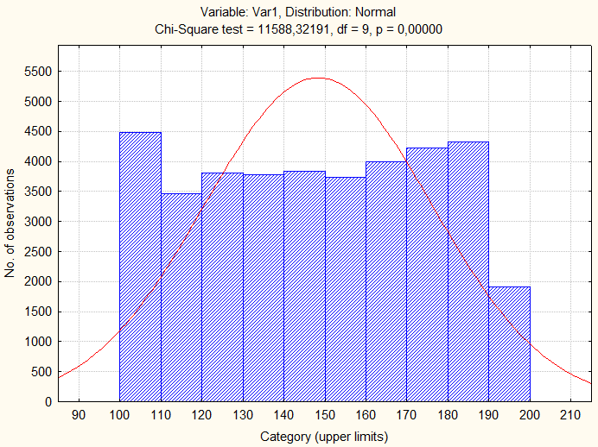

Рисунок 8.1 – Гистограмма расчетных данных.

Выводы: полученная величина эмпирического значения хи-квадрат попала в зону незначимости, поэтому необходимо принять гипотезу Н0 об отсутствии различий. Следовательно, существуют все основания утверждать, что наше эмпирическое распределение близко к нормальному. В заключение подчеркнем, что, несмотря на некоторую «громоздкость» вычислительных процедур, этот способ расчета дает наиболее точную оценку совпадения эмпирического и нормального распределений.